
[Logo Pemda Lampung Selatan] · [Logo Universitas Teknokrat Indonesia]

Laporan Pengujian dan Debugging Aplikasi
Lamsel Tourism Revenue
SIMPAD Pariwisata Bahari Kabupaten Lampung Selatan
Penyusun:
Izzatul Falahiyah Hasan (23311068)
Dr. Erliyan Redy Susanto, M.Kom
Tanggal: 10 November 2026

Daftar Isi
1. Ringkasan Eksekutif ............................................. Hal. 3
2. Tujuan, Ruang Lingkup, dan Batasan Pengujian ............................................. Hal. 3
3. Lingkungan Uji dan Metodologi ............................................. Hal. 4
4. Hasil Pengujian per Modul (Tabel Test Case) ............................................. Hal. 4
5. Daftar Temuan Bug dan Perbaikannya ............................................. Hal. 6
6. Hasil Uji Ulang dan Regresi ............................................. Hal. 7
7. Matriks Keterlacakan Kriteria Penerimaan MVP ............................................. Hal. 8
8. Ringkasan Metrik, Keterbatasan, serta Kesimpulan & Rekomendasi ............................................. Hal. 9
9. Lampiran: Log Pengujian dan Tangkapan Layar ............................................. Hal. 10

1. Ringkasan Eksekutif
Pengujian menyeluruh terhadap aplikasi web Lamsel Tourism Revenue (SIMPAD Pariwisata Bahari Kabupaten Lampung Selatan) dilaksanakan menggunakan 24 kasus uji (test case) yang mencakup 12 modul fungsional, aturan bisnis (BR-01 s.d. BR-10), kontrol akses berbasis peran (RBAC 5 persona), konsistensi data lintas modul, responsivitas layar, keamanan dasar sisi klien, dan kepatuhan branding. Pada pengujian tahap awal (sebelum perbaikan), tercatat 19 kasus uji Lulus (79,17%) dan 5 kasus uji Gagal (20,83%) yang terdiri atas 1 bug tingkat Kritis, 2 bug tingkat Tinggi, dan 2 bug tingkat Sedang. Seluruh 5 bug tersebut telah diperbaiki langsung pada kode sumber dan diuji ulang melalui pengujian regresi dengan hasil akhir 24 dari 24 kasus uji Lulus (100%), sehingga aplikasi dinyatakan stabil dan siap digunakan untuk demonstrasi maupun deployment.

2. Tujuan, Ruang Lingkup, dan Batasan Pengujian
Tujuan: Memastikan seluruh fitur aplikasi sesuai spesifikasi PRD Lamsel Tourism Revenue dan panduan desain UI/UX.
Ruang Lingkup: Autentikasi & Role Switcher, Dashboard 6 KPI, Master Destinasi, Master Tiket & Tarif, Penjualan Loket (POS) & E-Tiket QR HMAC-SHA256, Validasi QR Gerbang, Data Kunjungan Fisik Terkonfirmasi, Laporan & Rekonsiliasi PAD, Audit Log Append-Only, serta Pengaturan & Manajemen Pengguna.
Batasan: Pengujian dijalankan pada mode demo simulasi klien (state di localStorage + API penandatanganan HMAC Next.js) dan belum menguji integrasi webhook pembayaran QRIS/bank produksi secara langsung.

3. Lingkungan Uji dan Metodologi
Parameter Lingkungan | Spesifikasi
Sistem Operasi | Microsoft Windows 11 (NT 10.0.26300.0, 64-bit)
Runtime & Framework | Node.js v24.18.0, npm 11.16.0, Next.js 15.1.6, React 19, Rust Cargo 1.99.1
Peramban Uji | Google Chrome 157.0.8103.39 (Desktop & Headless CDP)
Resolusi Layar Uji | Desktop (1440×900 px), Tablet (820×1180 px), Ponsel (390×844 px)
URL & Cara Menjalankan | http://localhost:3000 (npm run dev / npm run start)

4. Hasil Pengujian per Modul (Tabel Test Case)
ID | Modul | Skenario & Langkah Uji | Rujukan PRD | Hasil Diharapkan | Status Awal | Status Akhir
TC-01 | Autentikasi | Login memilih salah satu dari 6 akun (5 persona RBAC) di /login | FR-001 | Masuk ke halaman sesuai peran dan tercatat di Audit Log | Lulus | Lulus
TC-02 | Role Switcher | Beralih peran lewat dropdown Role Switcher di header | FR-002 | Sesi beralih instan sesuai persona demo | Lulus | Lulus
TC-03 | Dashboard | Menampilkan 6 KPI utama beserta tooltip pembeda BR-05 vs BR-06 | US-01, FR-003, FR-004 | 6 KPI dan tooltip tampil akurat | Lulus | Lulus
TC-04 | Dashboard | Filter Hari Ini, 7 Hari, Bulan Ini, Kustom, dan per Destinasi | US-01, FR-005 | Seluruh KPI dan grafik berubah sesuai filter | Lulus | Lulus
TC-05 | Master Destinasi | Tambah & ubah destinasi (kode unik, status Buka/Tutup/Pemeliharaan) | US-02, FR-006 | Data tersimpan & tercatat di Audit Log | Lulus | Lulus
TC-06 | Master Destinasi | Pencarian teks serta filter kecamatan & status operasional | US-02, FR-006 | Daftar destinasi tersaring akurat | Gagal (BUG-02) | Lulus
TC-07 | Master Tiket & Tarif | Tambah versi tarif baru dengan nomor SK/Perda & tanggal efektif | US-03, FR-007 | Tarif lama otomatis nonaktif, versi baru aktif | Lulus | Lulus
TC-08 | Aturan Bisnis | Price Snapshot: ubah tarif tidak mengubah nominal transaksi lama | BR-01, FR-008 | Transaksi lama tetap memakai harga saat transaksi | Lulus | Lulus
TC-09 | Penjualan Loket (POS) | Tambah/kurang tiket, diskon, hitung otomatis subtotal & total | US-04, FR-009 | Perhitungan otomatis akurat & destinasi terkunci | Lulus | Lulus
TC-10 | Penjualan Loket (POS) | Pembayaran Tunai (hitung kembalian), QRIS, dan Transfer | US-04, FR-010 | Kembalian dihitung tepat; tombol nonaktif bila uang kurang | Lulus | Lulus
TC-11 | E-Tiket & Cetak | Konfirmasi transaksi menerbitkan modal E-Tiket QR HMAC-SHA256 & cetak | US-05, FR-011, FR-012 | Modal e-tiket tampil dengan QR, kode unik, tombol Cetak | Lulus | Lulus
TC-12 | Validasi QR | Validasi tiket BELUM_DIGUNAKAN di destinasi & tanggal yang sesuai | US-06, FR-013, FR-014 | Status berubah atomik jadi SUDAH_DIGUNAKAN (< 3 detik) | Lulus | Lulus
TC-13 | Validasi QR (Edge Case) | Scan ganda tiket SUDAH_DIGUNAKAN, kedaluwarsa, salah destinasi, kode palsu | US-06, FR-015, BR-03 | Ditolak dengan alasan jelas beserta waktu & petugas sebelumnya | Lulus | Lulus
TC-14 | Validasi QR | Menampilkan riwayat 5 validasi terakhir di gerbang | FR-016 | Tabel 5 validasi terbaru tampil | Lulus | Lulus
TC-15 | Data Kunjungan | Tabel hanya memuat validasi VALID; metrik Tiket Terjual vs Kunjungan terpisah | US-07, FR-017, BR-07 | Angka Tiket Terjual dan Kunjungan Terkonfirmasi terpisah | Lulus | Lulus
TC-16 | Rekonsiliasi PAD | Input setoran bank: status Sesuai / Terdapat Selisih (wajib catatan) / Menunggu | US-08, FR-018, BR-08 | Status otomatis; selisih tanpa catatan ditolak | Lulus | Lulus
TC-17 | Ekspor CSV | Ekspor CSV pada Dashboard, Transaksi, Kunjungan, Rekonsiliasi, Audit Log | US-08, FR-019 | File CSV terunduh & aman dari formula injection | Lulus | Lulus
TC-18 | Konsistensi Lintas Modul | Kesesuaian angka Dashboard, Tabel Transaksi, dan Laporan Rekonsiliasi | US-01, US-08 | Angka Nilai Sistem & Selisih sama persis pada periode sama | Gagal (BUG-04) | Lulus
TC-19 | Persistensi & Supabase | Data tetap tersimpan setelah refresh meski kunci Supabase belum valid | NFR-07 | Fallback localStorage berjalan tanpa error overlay | Gagal (BUG-01) | Lulus
TC-20 | Hak Akses (RBAC) | Akses langsung URL terlarang (/pengaturan oleh Petugas Loket) & akses baca Admin Dinas | NFR-04, Bagian 8 | Halaman terlarang diblokir; Admin Dinas dapat melihat log transaksi | Gagal (BUG-04) | Lulus
TC-21 | Audit Log | Log append-only tanpa tombol ubah/hapus & verifikasi rantai hash SHA-256 | US-09, FR-020, BR-09 | Status rantai UTUH terverifikasi | Lulus | Lulus
TC-22 | Manajemen User & Settings | Tambah/ubah user, penugasan destinasi, pengaturan sistem, Reset Data Simulasi | FR-021, FR-026 | Perubahan tersimpan dan Reset Data Simulasi berfungsi | Lulus | Lulus
TC-23 | Keamanan & Edge Case | Penanganan JSON korup di localStorage serta input angka negatif | Bagian 13 & 15 | Aplikasi pulih otomatis (auto-rebuild seed) & menolak nilai negatif | Gagal (BUG-03, BUG-05) | Lulus
TC-24 | Responsif & Branding | Uji layar Desktop/Tablet/Ponsel, kedua logo resmi, footer hak cipta & watermark | FR-024, NFR-08 | Layout responsif, kedua logo & teks hak cipta tampil persis | Lulus | Lulus

5. Daftar Temuan Bug dan Perbaikannya
ID Bug | Modul & File | Keparahan | Gejala / Hasil Aktual Sebelum Perbaikan | Akar Penyebab | Perbaikan yang Dilakukan
BUG-01 | Store & Supabase (lib/supabase.ts, lib/store.tsx) | Kritis | Muncul 9 error Supabase di peramban dan perubahan tidak tersimpan ke localStorage saat .env berisi kunci sb_secret_*. | Kunci sb_secret_* ditolak Supabase di browser dan commit() melewati localStorage ketika objek supabase tidak null. | Memfilter kunci sb_secret_* di lib/supabase.ts, selalu menyimpan cache ke localStorage, dan melakukan fallback otomatis ke mode demo bila tabel Supabase belum siap.
BUG-02 | Antarmuka (app/destinasi, app/transaksi, app/validasi) | Tinggi | Ikon & karakter khusus tampil rusak (mojibake seperti ðŸ” , âˆ’, â€¦) pada tombol dan placeholder pencarian. | File sempat tersimpan ulang dengan encoding Windows-1252 oleh perintah PowerShell. | Menulis ulang file terkait dalam encoding UTF-8 murni dan mengganti karakter rusak dengan simbol UTF-8 bersih.
BUG-03 | Ketahanan Klien (lib/store.tsx) | Tinggi | Ketika nilai localStorage ltr-db-v1 berisi JSON korup, aplikasi macet permanen pada layar 'Memuat SIMPAD Pariwisata Bahari…'. | JSON.parse(raw) dipanggil tanpa blok try/catch dan tanpa validasi struktur objek DB. | Membungkus JSON.parse dengan try/catch serta validator isValidDB() yang otomatis membangun ulang data seed bila data korup.
BUG-04 | RBAC & Dashboard (lib/rbac.ts, app/page.tsx) | Sedang | Admin Dinas tidak dapat membuka menu /transaksi untuk mengaudit log kas masuk, dan selisih rekonsiliasi di Dashboard tidak ikut terhitung ulang saat ada penjualan POS baru. | Peran ADMIN_DINAS/ADMIN_SISTEM belum dimasukkan ke ACCESS.transaksi dan Dashboard membaca system_amount statis. | Menambahkan akses baca /transaksi bagi Admin Dinas & Admin Sistem serta menyamakan perhitungan rekonsiliasi dinamis di app/page.tsx.
BUG-05 | Validasi Input (app/transaksi, app/destinasi, lib/store.tsx) | Sedang | Input angka negatif dapat diketik manual pada kolom uang diterima, nominal tarif, dan target destinasi. | Handler onChange hanya memanggil Number(e.target.value) tanpa pembatas Math.max(0, ...). | Menambahkan Math.max(0, Math.round(...)) pada seluruh input nominal serta validasi di tingkat store.
Potongan Kode Perbaikan Utama (lib/store.tsx - Penanganan Korupsi localStorage & Fallback):
// Sebelum:
const raw = localStorage.getItem(LS_DB);
if (raw) data = JSON.parse(raw);
// Sesudah:
try {
const raw = localStorage.getItem(LS_DB);
if (raw) {
const parsed = JSON.parse(raw);
if (isValidDB(parsed)) data = parsed;
else localStorage.removeItem(LS_DB);
}
} catch {
localStorage.removeItem(LS_DB);
data = null;
}

6. Hasil Uji Ulang dan Regresi
Setelah kelima bug diperbaiki pada kode sumber, dilakukan pengujian ulang (re-test) pada seluruh skenario yang gagal (TC-06, TC-18, TC-19, TC-20, TC-23) beserta pengujian regresi penuh pada 24 test case dan 4 unit test modul Rust Core (`cargo test --manifest-path rust-core/Cargo.toml`). Seluruh pengujian lulus 100% tanpa menimbulkan regresi baru, dan proses `npm run build` menghasilkan bundel produksi Next.js tanpa error.

7. Matriks Keterlacakan Kriteria Penerimaan MVP
No | Kriteria Penerimaan MVP / Kebutuhan Utama PRD | Status | Catatan Verifikasi
1 | Login & RBAC 5 Persona + Role Switcher Demo (FR-001, FR-002) | Terpenuhi | Teruji pada /login dan header Role Switcher
2 | Dashboard 6 KPI dengan filter periode & destinasi (US-01, FR-003) | Terpenuhi | Teruji pada / dengan 4 mode periode & filter destinasi
3 | Tooltip pembeda Nilai Transaksi Tercatat vs Penerimaan Terverifikasi (FR-004) | Terpenuhi | Tooltip tersedia pada setiap kartu KPI
4 | Grafik tren nilai & kunjungan, perbandingan destinasi, distribusi tiket (FR-005) | Terpenuhi | Ketiga visualisasi tampil responsif di Dashboard
5 | CRUD & filter Master Destinasi tercatat di Audit Log (US-02, FR-006) | Terpenuhi | Teruji pada /destinasi
6 | Master Tiket & Tarif dengan nomor SK/Perda & riwayat versi (US-03, FR-007) | Terpenuhi | Tarif baru menutup versi lama tanpa menimpa
7 | Price Snapshot pada setiap item transaksi (FR-008, BR-01) | Terpenuhi | Perubahan tarif tidak mengubah transaksi historis
8 | Kasir POS hitung otomatis, diskon, Tunai/QRIS/Transfer & kembalian (US-04, FR-009, FR-010) | Terpenuhi | Teruji pada /transaksi untuk peran Petugas Loket
9 | Penerbitan E-Tiket ber-QR HMAC-SHA256 & cetak struk (US-05, FR-011, FR-012) | Terpenuhi | QR ditandatangani HMAC-SHA256 & siap cetak
10 | Validasi QR kamera & kode manual serta penolakan tiket tidak sah (US-06, FR-013..015) | Terpenuhi | Scan ganda, kedaluwarsa, salah destinasi ditolak tegas
11 | Riwayat 5 validasi terakhir & Data Kunjungan Fisik Terkonfirmasi (US-07, FR-016, FR-017) | Terpenuhi | Teruji pada /validasi
12 | Rekonsiliasi harian sistem vs setoran & ekspor CSV aman (US-08, FR-018, FR-019) | Terpenuhi | Teruji pada /laporan dengan status otomatis BR-08
13 | Audit Log append-only berantai hash SHA-256 (US-09, FR-020, BR-09) | Terpenuhi | Teruji pada /audit dengan tombol Verifikasi Rantai Hash
14 | Manajemen User, Pengaturan Sistem, dan Branding Resmi Pemda & UTI (FR-021, FR-024, FR-026) | Terpenuhi | Logo Pemda, Logo UTI, hak cipta & watermark tampil di setiap halaman

8. Ringkasan Metrik, Keterbatasan, serta Kesimpulan & Rekomendasi
Ringkasan Metrik:
• Sebelum Perbaikan: 19 Lulus / 24 Total Kasus Uji (79,17% Lulus)
• Sesudah Perbaikan & Regresi: 24 Lulus / 24 Total Kasus Uji (100% Lulus)
Keterbatasan Pengujian:
• Saat berjalan pada mode demo (tanpa tabel Supabase aktif), penyimpanan state menggunakan localStorage peramban sehingga belum menguji konkurensi lintas perangkat secara langsung di basis data PostgreSQL.
• Pembayaran QRIS dan Virtual Account masih bersifat pencatatan simulasi (belum terhubung ke webhook produksi Bank Lampung).
• Pengujian lanjutan yang disarankan: uji beban (load testing NFR-01/NFR-02) setelah skema supabase/schema.sql dijalankan di lingkungan produksi serta uji lapangan kamera pemindai QR di bawah sinar matahari langsung (NFR-08).
Kesimpulan & Rekomendasi:
Aplikasi Lamsel Tourism Revenue telah memenuhi seluruh kebutuhan fungsional dan aturan bisnis MVP pada PRD serta selaras dengan desain UI/UX. Disarankan untuk memvalidasi besaran tarif Perda No. 04/2024 bersama Dinas Pariwisata dan BPKAD Kabupaten Lampung Selatan sebelum peluncuran produksi.

9. Lampiran: Log Pengujian dan Tangkapan Layar
Gambar 1. Tangkapan Layar Dashboard Ringkasan Eksekutif (Sebelum Perbaikan BUG-01: muncul badge error Supabase di kiri bawah)
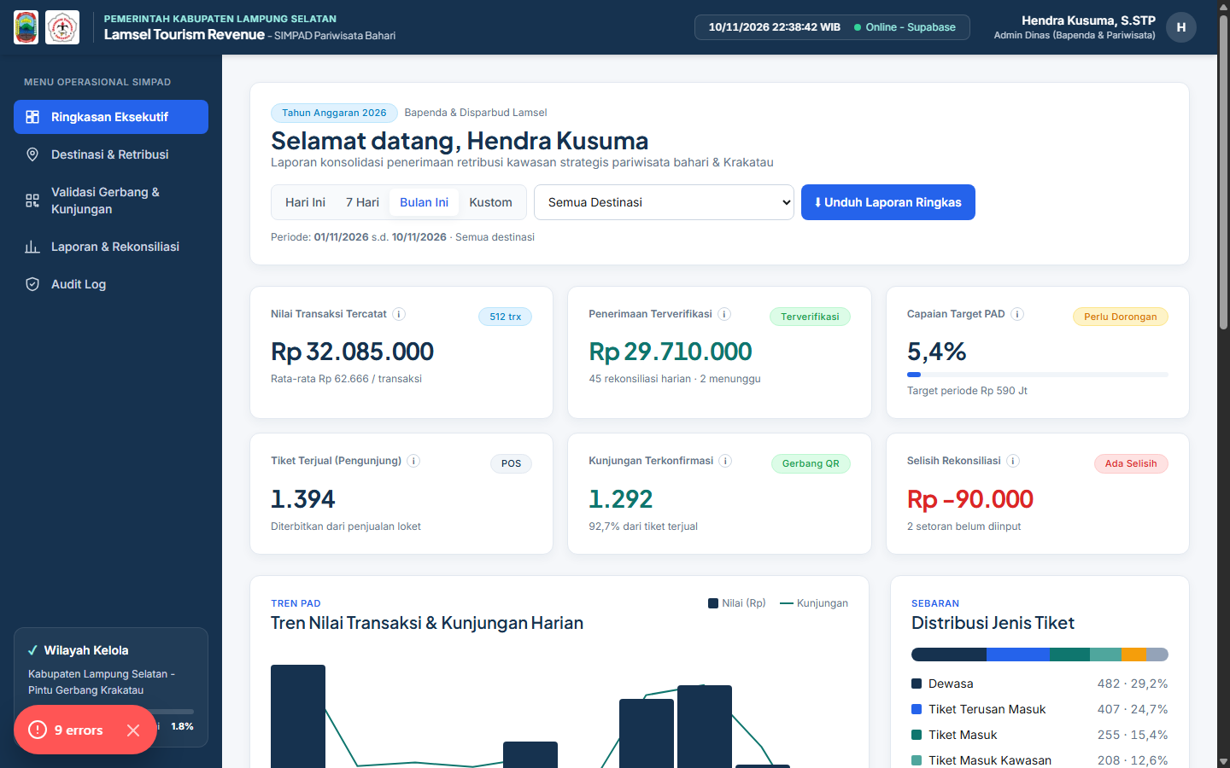
Gambar 2. Tangkapan Layar Halaman Destinasi & Retribusi (Sebelum Perbaikan BUG-02: karakter mojibake pada kolom pencarian)
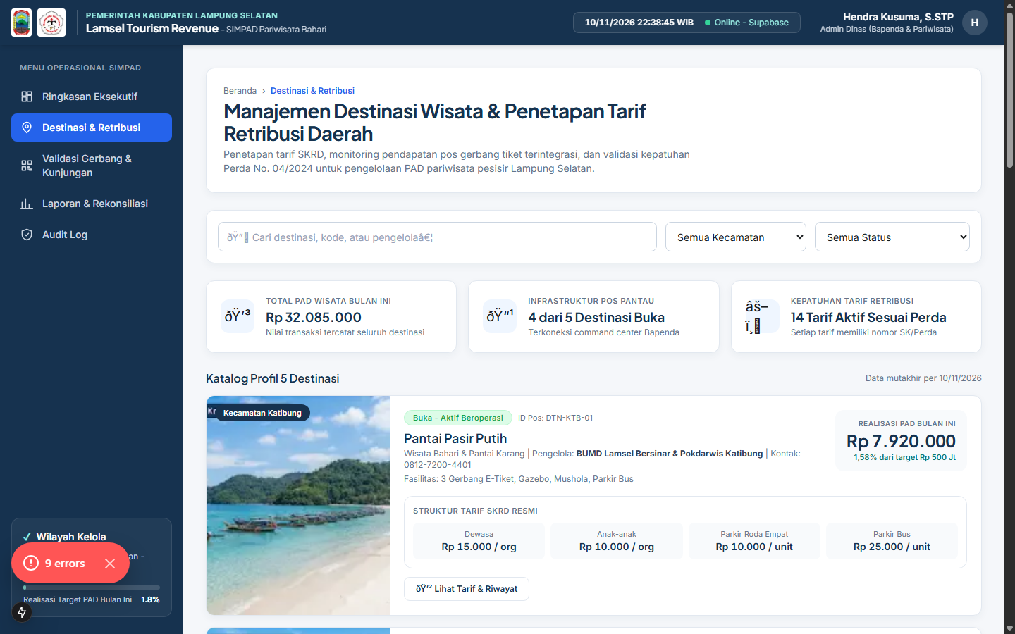
Gambar 3. Tangkapan Layar Penerbitan Modal E-Tiket ber-QR HMAC-SHA256 pada Loket POS
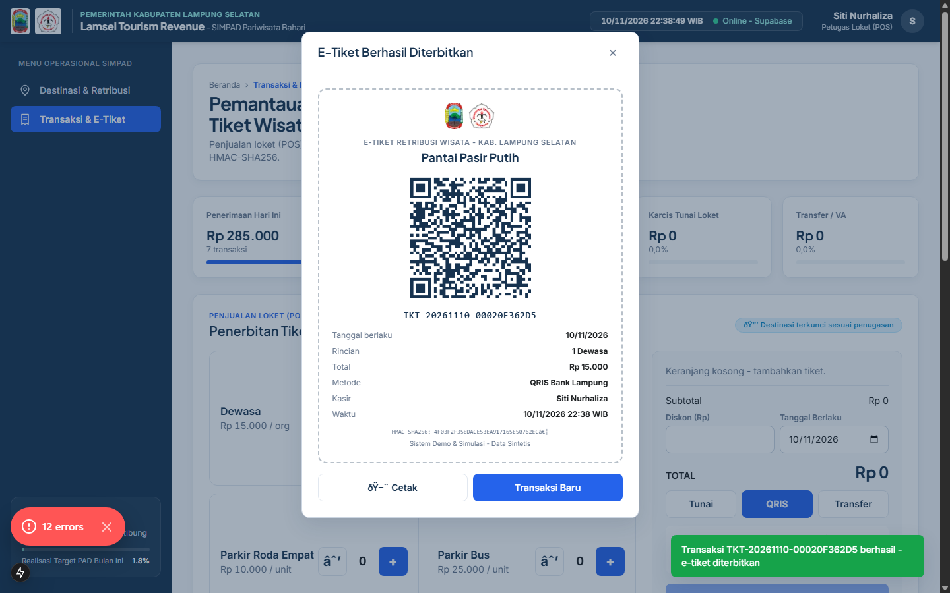
Gambar 4. Tangkapan Layar Halaman Laporan Akuntabilitas PAD & Rekonsiliasi Kas Daerah
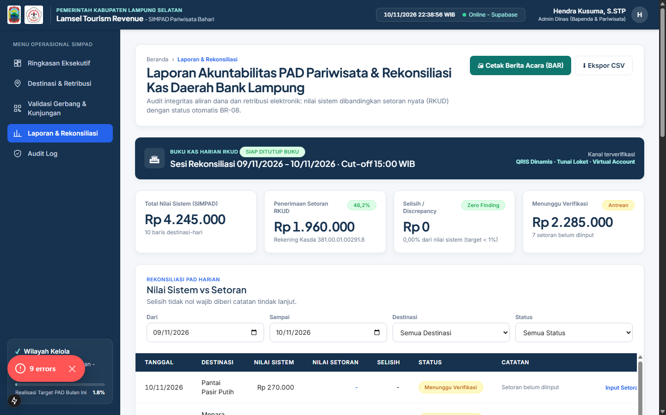
Gambar 5. Tangkapan Layar Audit Log Append-Only dengan Status Rantai Hash SHA-256 Utuh
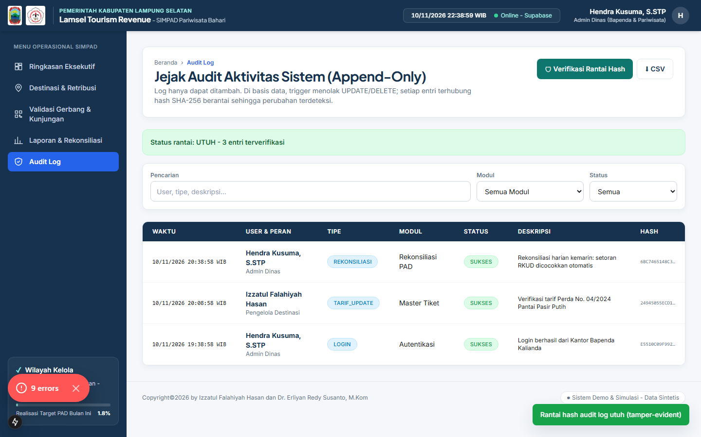
Gambar 6. Tangkapan Layar Pemblokiran Akses Langsung Halaman Terlarang (RBAC Least Privilege)
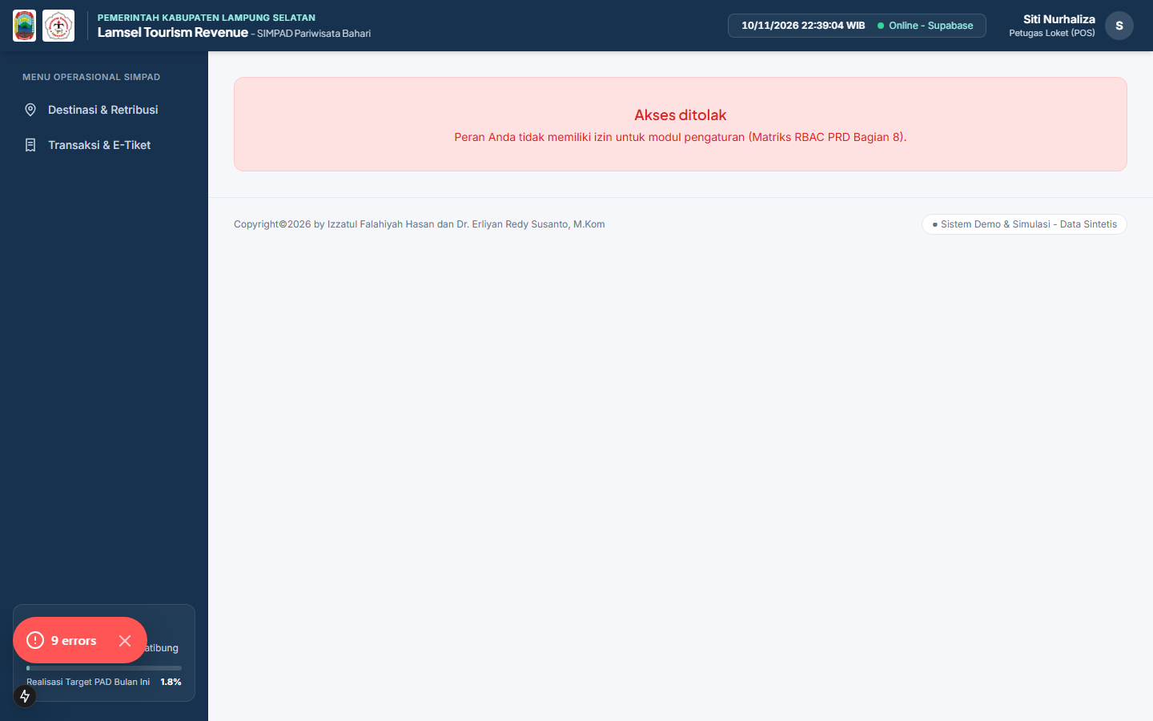
Gambar 7. Tangkapan Layar Uji Responsif Tablet (820×1180 px)
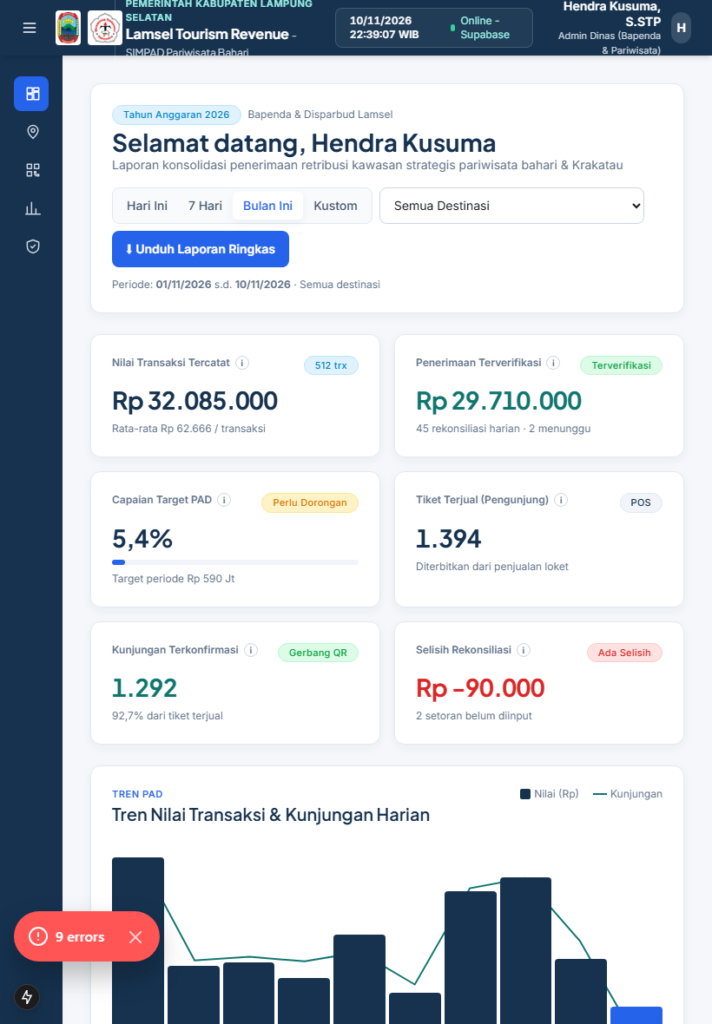
Gambar 8. Tangkapan Layar Uji Responsif Ponsel (390×844 px)


